Hội thi xây dựng môi trường giáo dục lấy trẻ làm trung tâm trường Mầm non Dương Quang

Năm học 2022-2023

Tạo điều kiện cho trẻ được tăng cường tham gia các hoạt động trải nghiệm, khám phá, tìm hiểu môi trường giáo dục bên trong và bên ngoài lớp nhằm phát triển toàn diện về thể chất, ngôn ngữ, tình cảm và thẩm mỹ cho trẻ mầm non. Để đáp ứng được nhu cầu đó trường mầm non Dương Quang tiếp tục triển khai và thực hiện chuyên đề “Xây dựng môi trường giáo dục lấy trẻ làm trung tâm”. Nội dung trọng tâm của cuộc thi là xây dựng môi trường trong và ngoài lớp học theo quan điểm giáo dục lấy trẻ làm trung tâm; Thực hiện việc khai thác, sử dụng có hiệu quả môi trường trong việc tổ chức thực hiện Chương trình giáo dục mầm non. Hội thi nhận được sự tham gia tích cực của 21/21 nhóm lớp trong toàn trường.
Hội thi thực sự là dịp giúp giáo viên nâng cao kiến thức, kĩ năng làm đồ dùng, đồ chơi, trang trí lớp, xây dựng môi trường lớp học đẹp, thân thiện đảm bảo cho các hoạt động của cô và trẻ trên lớp theo chủ đề, thu hút trẻ đến trường lớp và đây cũng là một trong những biện pháp để duy trì sĩ số đạt hiệu quả. Đây là một số hình ảnh mà giáo viên đang trang trí lớp học.

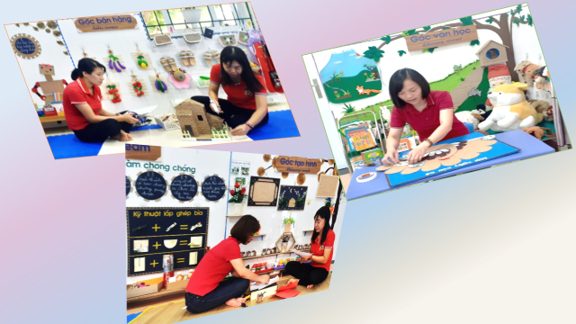
Hình ảnh giáo viên đang trang trí lớp học
Việc thiết kế môi trường giáo dục dựa vào nhu cầu, hứng thú, khả năng của trẻ, cô và trẻ cùng xây dựng, đồng thời kêu gọi sự hỗ trợ, phối hợp của phụ huynh trong việc chuẩn bị nguyên liệu, học liệu đa dạng, phong phú phục vụ cho các hoạt động vui chơi học tập của trẻ. Thông qua hội thi nhằm phát hiện ra nhiều cá nhân điển hình trong việc làm đồ dùng, đồ chơi, trang trí lớp, tạo môi trường thân thiện cho cô và trẻ cùng tham gia các hoạt động ở trường lớp, để trao đổi kinh nghiệm, phát huy tối đa mọi tiềm năng trong việc làm đồ dùng, đồ chơi tạo môi trường hoạt động tích cực cho trẻ
Từ đôi bàn tay khéo léo kết hợp với sự sáng tạo, nỗ lực tìm tòi các cô giáo Trường mầm non Dương Quang đã dùng những nguyên vật liệu phế thải để tạo thành những đồ chơi, những mô hình sống động phục vụ cho các hoạt động vui chơi và học tập của các bé, các đồ chơi tự tạo được làm từ nguyên vật liệu tự nhiên, dễ kiếm, đa dạng và cũng dễ làm, sản phẩm lại gần gũi với hoạt động của trẻ. Sự đa dạng của nguyên vật liệu thiên nhiên đã thu hút được sự chú ý của trẻ mang lại cho trẻ niềm say mê hứng thú. Chính những vật liệu đơn giản sẵn có này đã giúp trẻ phát triển toàn diện

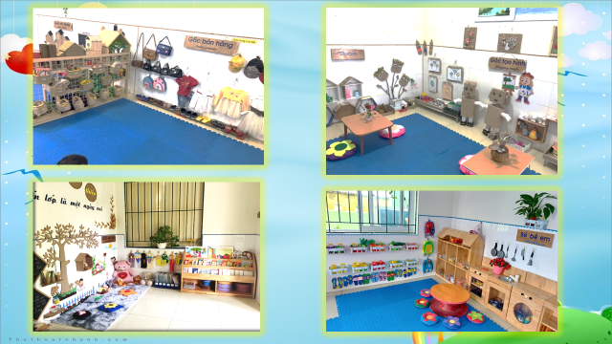

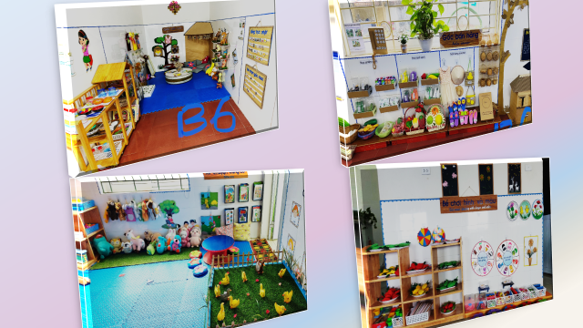

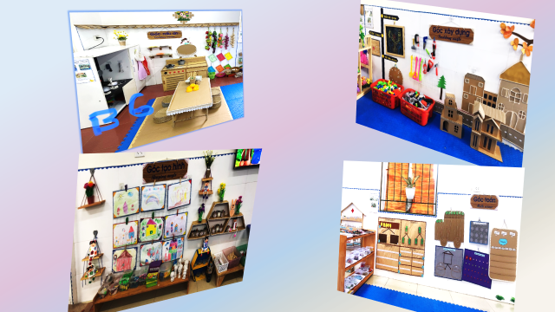

Hình ảnh các góc chơi được các cô làm từ nhiều nguyên liệu

Với nỗ lực tìm tòi và làm việc bằng cả trí tuệ và công sức của mình,các giáo viên của trường đã thiết kế được môi trường giáo dục trong lớp học với nhiều ý tưởng và hình thức khác nhau theo hướng lấy trẻ làm trung tâm, bố trí các góc chơi phù hợp và thiết kế các bài tập cũng như trang bị các học liệu mở gây được hứng thú cho trẻ tham gia vào các hoạt động và kích thích tìm tòi khám phá cho trẻ. Mỗi góc lớp, mỗi nội dung trang trí đều được tính toán cẩn thận với việc bố trí kèm các đồ dùng đồ chơi phù hợp để nội dung trang trí đó không chỉ là nơi để ngắm mà là nơi thu hút trẻ tham gia hoạt động, phát huy trí tưởng tượng, khám phá. Hội thi giúp giáo viên các tổ khối trong nhà trường có cơ hội giao lưu, chia sẻ, học tập kinh nghiệm lẫn nhau về cách làm đồ dùng hiệu quả phục vụ trong công tác dạy và học của cô và trẻ; đồng thời nâng cao hiệu quả phối hợp với phụ huynh học sinh và trẻ trong việc thực hiện chuyên đề “ Xây dựng môi trường giáo dục lấy trẻ làm trung tâm”. Việc tận dụng những nguyên vật liệu thiên nhiên và phế liệu để làm đồ dùng, đồ chơi cho trẻ hoạt động là một việc làm rất có ý nghĩa, vừa tiết kiệm được tiền mua sắm nguyên vật liệu, tạo ra những đồ dùng, đồ chơi mang tính sáng tạo, phong phú vừa làm tăng số lượng đồ dùng, đồ chơi cho trẻ, mà hiệu quả sử dụng lại khá cao đồng thời góp phần làm giảm thiểu lượng rác thải, giảm chi phí cho công tác vệ sinh môi trường. Nhiều lớp đã tận dụng những phế liệu như chai, lọ để ươm cây, các loại củ đẹp mắt, điều này vừa giảm thiểu rác thải xả ra môi trường, vừa tận dụng để tái chế, tiết kiệm tối đa chi phí và giúp trẻ được tự tay chăm sóc cây.

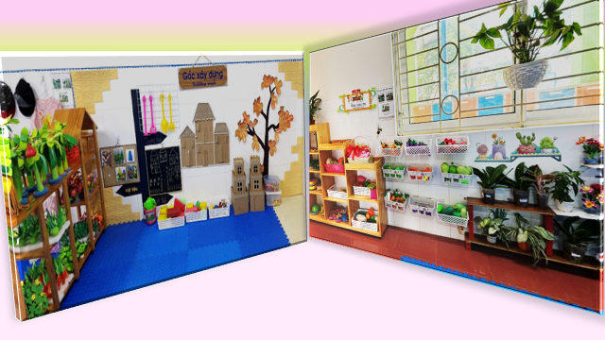

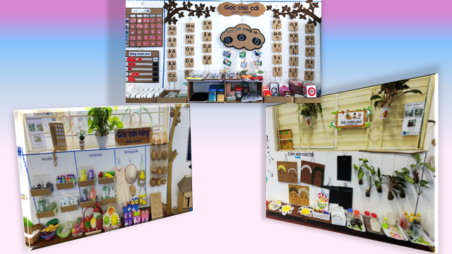

Hình ảnh đồ dùng đồ chơi từ nguyên liệu thiên nhiên

Hội thi đã nhận được sự quan tâm, hưởng ứng nhiệt tình của cô trò các lớp. Với nỗ lực tìm tòi, làm việc bằng cả trí tuệ và công sức của mình, đã tạo ra được môi trường giáo dục trong lớp học với nhiều ý tưởng và hình thức khác nhau. Chỉ trong một thời gian ngắn mà các lớp như được khoác lên mình một tấm áo mới. Các lớp có đầy đủ các góc hoạt động và được trang trí tạo môi trường theo hướng mở lấy trẻ làm trung tâm, các góc chơi có nhiều đồ dùng đồ chơi mầm non tự tạo, đa dạng về kiểu dáng, mầu sắc, chất liệu. Các góc được bài trí đẹp đẽ, tao nhã, từ góc nghệ thuật nơi lưu giữ những sản phẩm đẹp của học sinh đến góc sách truyện, phân vai,.. đều được các lớp sắp xếp rất khoa học và ngăn nắp, mỗi lớp một vẻ. Góc thiên nhiên được bài trí vô cùng đa dạng và ấn tượng, những chậu cây cảnh được đặt trên kệ, treo trên cửa sổ hay treo trên tường rất độc đáo và bắt mắt với nhiều kiểu dáng khác nhau.
Kết thúc hội thi có 3 lớp đạt giải đặc biệt, 7 lớp đã đạt xuất sắc, 11 lớp tốt, ta có thể nhận thấy rằng hội thi “Xây dựng môi trường giáo dục lấy trẻ làm trung tâm” không chỉ góp phần nâng cao chất lượng chăm sóc giáo dục trẻ mà còn khơi dậy khả năng sáng tạo của giáo viên và trẻ, phát huy tính chủ động sáng tạo, góp phần xây dựng môi trường học xanh - sạch - an toàn - hạnh phúc.

